VRIJEME OSTVARIVANJA: od 30. ožujka do 3. travnja 2020.
BROJ SATI NASTAVE: 4
PODRUČJA PREDMETA I TEME:
Hrvatski jezik i komunikacija
Subjektna rečenica
(1 sat)

Književnost i stvaralaštvo

Moj književni junak

projekt
(3 sata)

SUBJEKNA REČENICA (31.3.)

Udžbeničku jedinicu svladao/svladala si ako na kraju svih aktivnosti pošalješ učiteljici PRIVATNU PORUKU NA YAMMER s obavijesti da si sve zadatke riješio/riješila u jednoj kratkoj rečenici.
Ako nisi izvršio/izvršila sve zadatke, nemoj slati poruku
Ništa ne moraš prilagati kao dokaz o riješenim zadatcima. Učiteljica ti vjeruje da si sve napravio/napravila. Ti si odgovoran/odgovorna!
Rok za slanje poruke: 2. 4. 2020. do 13 sati (četvrtak)

OPIS AKTIVNOSTI
1. aktivnost – Ponavljanje
Ove godine naučio/naučila si gramatičko ustrojstvo rečenice. Ponovi prema ovim pitanjima sve što si naučio/naučila dosad o subjektu. Pomoći će ti sažetak koji se nalazi u produžetku.
Što je subjekt?
Na koja pitanja odgovara subjekt?
Koje vrste riječi mogu u rečenici biti subjekt?
Koja je razlika između izrečenoga i neizrečenog subjekta?
Što je besubjektna rečenica?

Aktivnost se smatra završenom kad ponoviš subjekt prema pitanjima.

2. aktivnost – Digitalne igre
Ponovi subjekt tako što ćeš odigrati i dvije digitalne igre na ovim poveznicama:
Iz ponuđenih rečenica trebaš ispisati subjekt i odrediti kojoj vrsti riječi subjekt pripada.
https://h5p.org/h5p/embed/608587

Odgovori na pitanja vezana uz rečenice na fotografijama.
https://h5p.org/h5p/embed/621680

Predikati subjekt – niz zadataka
https://h5p.org/h5p/embed/618827

Aktivnost se smatra završenom kad odigraš sve igre bez pogreške.

3. aktivnost – Subjektna rečenica – bilješke

Pročitaj udžbeničku jedinicu Subjektna rečenica. S pomoću udžbenika i sažetka napiši u bilježnicu kratke bilješke.
Ne moraš ih slati učiteljici na uvid. Nauči ono što si zapisao/zapisala.

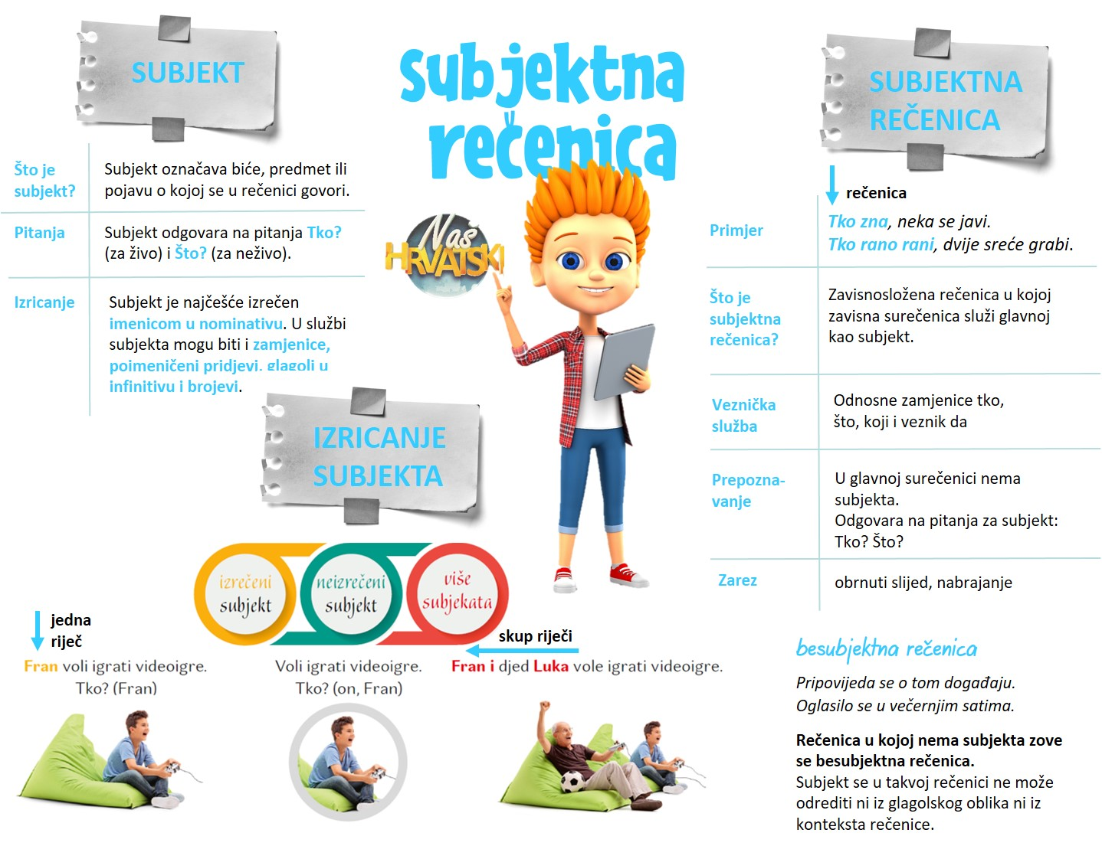

Aktivnost se smatra završenom kad napišeš kratke bilješke u bilježnicu i naučiš sadržaje učenja o subjektnoj rečenici.
4. aktivnost – Zadatci

4. aktivnost – Subjektna rečenica – nastavni listić

Riješi zadatke na nastavnom listiću o predikatnoj i subjektnoj rečenici ILI PREPIŠI ZADATKE U BILJEŽNICU.
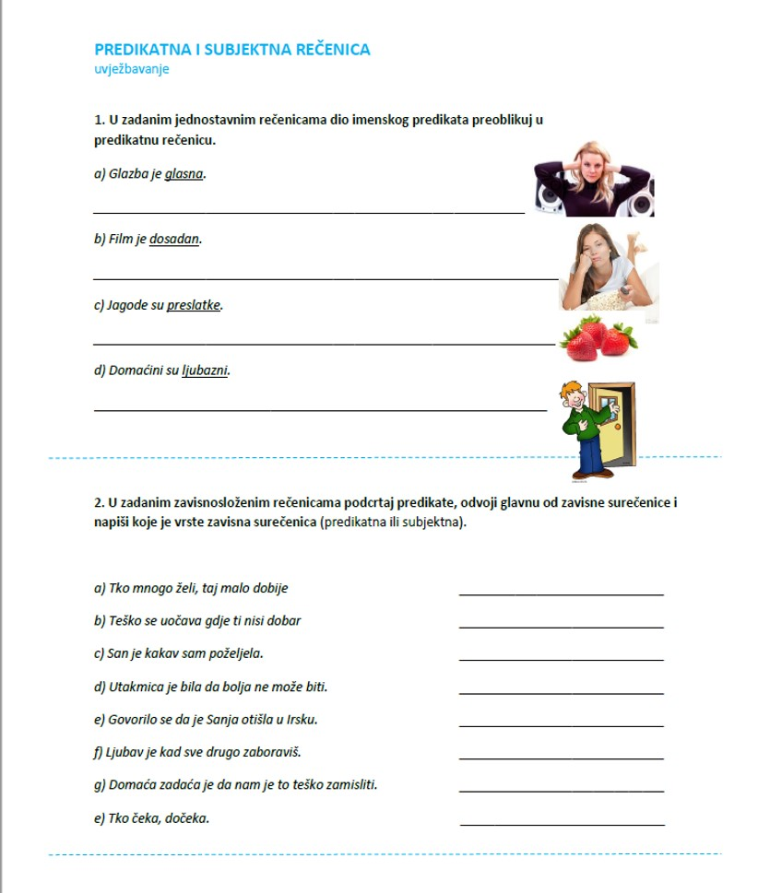

Aktivnost se smatra završenom kad riješiš nastavni listić sa zadatcima i zalijepiš ga u bilježnicu.
Ne moraš ga slati učiteljici na uvid. Učiteljica vjeruje da si sve zadatke napravio/napravila odgovorno i savjesno.

MOJ KNJIŽEVNI JUNAK – lutka i monolog (2.-3.4.)
projekt

VRIJEME OSTVARIVANJA: 3 sata

Snimku projekta pošalji učiteljici KAO PRIVATNU PORUKU NA YAMMER.

Rok za slanje projekta: 7. 4. 2020. (utorak)

OPIS AKTIVNOSTI
Osmisli lutku i monolog omiljenoga književnog junaka i snimi ga.
1. PRIPREMA
Odaberi književni lik s kojim osjećaš duboku povezanost, a upoznao si ga u djetinjstvu čitajući dječje knjige. Neka to bude lik s kojim se možeš poistovjetiti jer su vam karakteri i način razmišljanja i ponašanje slični, zbog čega možeš čitajući knjigu, bez problema uskliknuti: Vidi, pa to sam ja! Tvoj književni junak ne mora biti iz tvoje čitanke, može biti iz bilo koje knjige koju si pročitao/pročitala, ali davno, dok si bio dijete!

2. STVARANJE
Pažljivo napiši njegov književni portret. Pronađi pojedinosti opisa njegova vanjskog izgleda, ispiši njegove osobine: dobro se upoznaj s njim. Vizualiziraj ga tako što ćeš napraviti crteže – skice.

Napravi lutkicu za književnog junaka i odjeni je u odjeću koju ćeš odabrati ili prema opisu u knjizi ili se odluči za originalnu kombinaciju odjeće (sad si se već dobro upoznao/upoznala s likom).

Napiši tekst od 150-200 riječi u prvoj osobi, ali tako da tvoj lik govori o problemima koje ima u knjizi. Kako je mogao riješiti probleme? Koji su mu likovi iz knjige dragi, koji mu idu na živce i sl. Monolog može biti duhovit i možeš ga stvaralački nadograditi (dodati nove likove, promijeniti jesto i vrijeme radnje, promijeniti kraj…).

Uvježbaj tekst za izvođenje. Dobro se pripremi jer ćeš ti sada biti omiljeni književni junak, ali ćeš kroz njega progovarati o njegovim sumnjama, problemima, osjećajima, uspjesima i sl.

3. PREDSTAVLJANJE
Svoj monolog snimi mobitelom tako da se dobro vidi lutkica i čuje glas. Snimku pošalji učiteljici KAO PRIVATNU PORUKU NA YAMMER.

4. VREDNOVANJE

Što će se vrednovati:
- tvoj izbor lika
- način na koji si lik prikazao/prikazala kroz lutku
- kvaliteta teksta koji si napisao/napisala
- lutkica
- izvedba

Učiteljica će ti poslati povratnu informaciju o tvom projektu.

